КСП
Раздел:5.4С | Школа: СШ № 8 г.Аксу
Дата | Ф.И.О. учителя: Муканова К.Н.
Класс: 5 | Участвовали: | Не участвовали:
Тема урока: | Способы представления статистических данных
Цели обучения, достигаемые на этом уроке (ссылка на учебный план) | 5.4.3.3 извлекать статистическую информацию, представленную в виде таблиц или диаграмм.
Цель урока: | распознавать и классифицировать способы представления статистических данных;  представлять информацию в виде диаграмм или таблиц; определять зависимость между величинами  сравнивать и обобщать информацию, представленную в виде диаграмм и таблиц
Критерии оценивания | распознает и классифицирует способы представления статистических данных;  представляет информацию в виде диаграмм или таблиц; определяет зависимость между величинами;  сравнивает и обобщает информацию, представленную в виде диаграмм и таблиц
Языковые задачи | Ключевые слова и фразы: круговая диаграмма, линейная диаграмма, столбчатая диаграмма, статистические данные, точки, ломаная, таблица
Воспитание ценностей | Светское общество и высокая духовность.  Национальное единство, мир и согласие в нашем обществе.  Всеобщее общество труда.
Межпредметная связь | Информатика, естествознание
Предыдущие знания | Круговые, линейные и столбчатые диаграммы

Ход урока:
Этапы урока | Запланированная деятельность на уроке | Ресурсы
Начало урока | Организационный момент.  Приветствие. Проверка готовности к уроку.
Психологический настрой
Здравствуйте, ребята. Я рада приветствовать вас на уроке. Желаю вам на уроке быть активными, доброжелательными друг к другу, позитивными.
Пожелание друг другу хорошего настроения на урок с помощью методики "Улыбнемся друг другу".Сегодня на уроке вы будете работать индивидуально, в парах и в группах. Вспомним правила работы в парах. (Прислушиваться к мнению соседа, помогать друг другу, взаимопроверка)
Обратная связь. Спросить участников, какие ассоциации вызывает.

 | Создание коллаборативной среды.  Прием: «Пазлы»  Учащиеся в произвольном порядке выбирают части картинок. Каждая картинка изображает один вид диаграмм. Затем по команде они должны собраться в группу так, чтобы сложилась целая картинка из имеющихся пазлов. У каждой группы складывается картинка с изображением одного из видов диаграмм. | 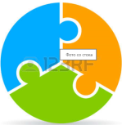  Картинки с изображением видов диаграмм
  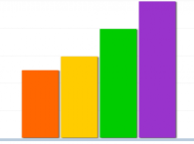 | 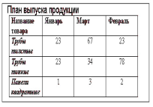 | 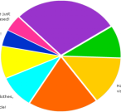 | 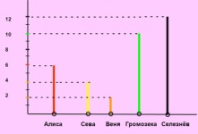
 | Актуализация знаний. Выход на тему урока. Постановка целей.  На интерактивной доске представлены картинки диаграмм разных видов. Учащиеся заполняют таблицу соответствия.  Дескриптор: Обучающийся  - определяет круговую диаграмму;  - определяет линейную диаграмму;  - определяет таблицу;  - определяет столбчатую диаграмму;  - устанавливает соответствие.  Обратная связь взаимопроверка по ключу.  Формулируют тему урока: Способы представления статистических данных  Цель: извлекать статистическую информацию, представленную в виде таблиц и диаграмм  Обратная связь. Устная похвала учителя. | Интерактивная доска  Раздаточный материал (таблица)
  1  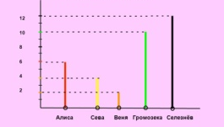 | 2  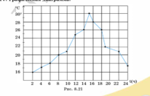 | 3  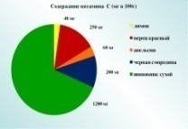 | 4  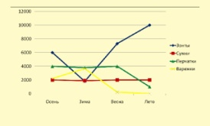
  5  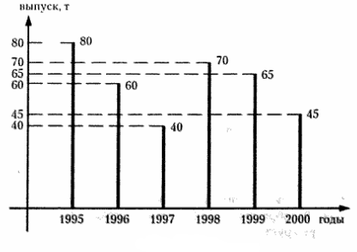 | 6  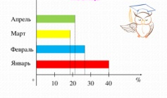 | 7  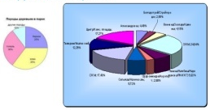 | 8  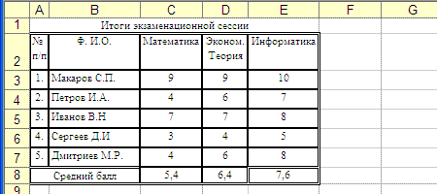
  9 | 10  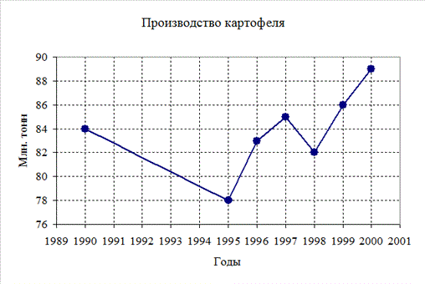 | 11 | 12  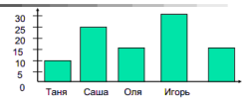
  Виды диаграмм | Номера картинок
  Линейная | 1, 5
  Круговая | 3, 7, 9
  Столбчатая | 6, 12
  Таблица | 8, 11
Середина урока | Задание №1. Работа в группах.  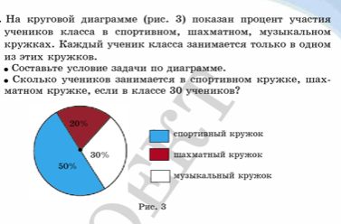  Дескриптор: Обучающийся  -извлекает информацию по диаграмме;  - выписывает занятость учащихся в спортивном кружке в процентах;  - выписывает занятость учащихся в шахматном кружке в процентах;  - выписывает занятость учащихся в музыкальном кружке в процентах;  - составляет условие задачи по диаграмме;  - переводит проценты в десятичную дробь;  - находит процент от числа;  - записывает ответ задачи.  Прием: «Ты - мне – я - тебе».  Обратная связь: прием формативного оценивания  «Большой палец вверх/вниз»  Поднимают большой палец вверх - согласен,  большой палец вниз – не согласен.  Ученики демонстрируют свои знания и умения  Задание №2.(в группах) Экспорт (взято из сборника «Pisa»; математическая грамотность, 2003г.)  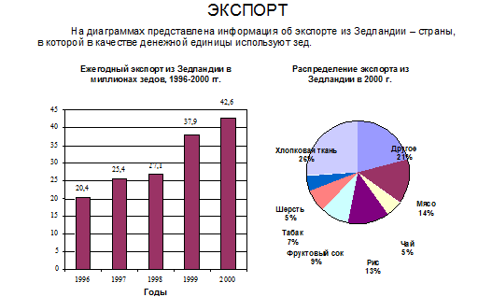 |   Раздаточный материал  
 | Вопрос 1: ^{M438Q01}  Какова общая стоимость (в миллионах зедов) экспорта из Зедландии в 1998 г.?  Ответ: .....................................................  Вопрос 2: ^{M438Q02}  Какова стоимость фруктового сока, который экспортировали из Зедландии в 2000 г.?  А. 1,8 миллионов зедов  B. 2,3 миллионов зедов  C. 2.4 миллионов зедов  D, 3,4 миллионов зедов  E.3,8 миллионов зедов  Дескриптор: Обучающийся  -извлекает информацию стоимости экспорта в 1998 году по диаграмме;  - извлекает информацию стоимости экспорта в 2000 году по диаграмме;  - извлекает информацию о фруктовом соке по круговой диаграмме в процентах;  - находит процент от числа;  - записывает ответ задачи.  Прием: «Ты - мне – я - тебе».  Обратная связь: прием формативного оценивания  «Большой палец вверх/вниз»  Поднимают большой палец вверх - согласен,  большой палец вниз – не согласен.  Ученики демонстрируют свои знания и умения  Задание №2. Работа в парах.  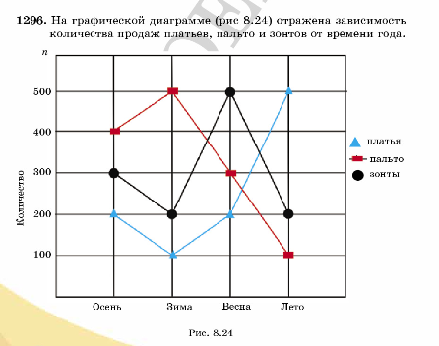  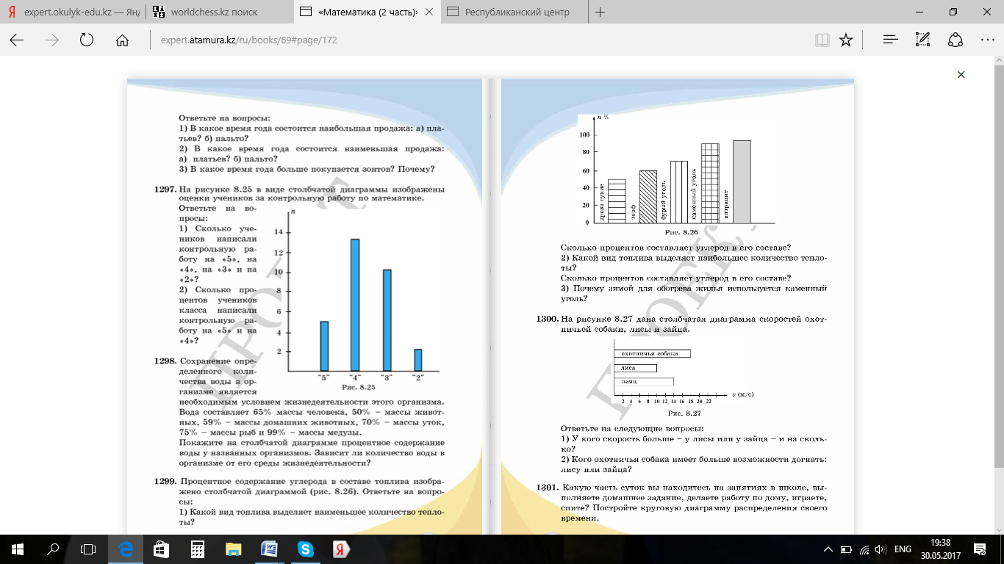  Дескриптор: Обучающийся  - определяет, в какое время года наибольшая продажа платьев;  - определяет, в какое время года наибольшая продажа пальто;  - определяет, в какое время года наименьшая продажа платьев;  - определяет, в какое время года наименьшая продажа пальто;  - определяет, в какое время года больше покупается зонтов;  -записывает вывод.  Прием: « Думай, работай в паре, делись»  Обратная связь: «Плюс/минус». | «Математика 5 класс, 2 часть», Алдамуратова  
 | Физкультминутка. «Вы, наверное, устали?»  Вы, наверное, устали?  Ну, тогда все дружно встали.  Ножками потопали,  Ручками похлопали.  Покрутились, повертелись  И за парты все уселись.  Глазки крепко закрываем,  Дружно до 5 считаем.  Открываем, поморгаем  И работать продолжаем. | проводится показ видео ролика «Физкультминутка http://www.youtube.com/watch?v=Cg25Q5qqRUQ.
 | Самостоятельная работа.  - Зависимость изменения температуры воздуха от времени суток занесена в таблицу  Ответьте на вопросы: а) В какое время суток температура воздуха была  равна 13˚?  б) Сколько градусов было в 12 часов?  в) В какое время суток температура воздуха была  одинаковой?  г) Как изменилась температура воздуха с 2 ч до 14ч?  Дескриптор: Обучающийся  - извлекает данные из таблицы;  - находит изменения температуры воздуха.  2. Используя таблицу, ответьте на вопросы.  На каждом этаже 5-этажного дома по 4 квартиры. В каких квартирах  дома живут Аскар, Оля, Саша и Антон, если все они живут в первом  подъезде?  Дескриптор: Обучающийся  - извлекает информацию, представленную в таблице;  - определяет номер квартиры, в которой живет Аскар;  - определяет номер квартиры, в которой живет Оля;  - определяет номер квартиры, в которой живет Саша;  - определяет номер квартиры, в которой живет Антон. | Раздаточный материал
  Время t(ч) | 2 | 4 | 6 | 8 | 10 | 12 | 14 | 16 | 18 | 20 | 22 | 24
  Температура T(С˚) | 0 | 2 | 3 | 5 | 7 | 9 | 13 | 12 | 10 | 7 | 5 | 3
  Порядок квартир  одного этажа  Порядок этажа | 1 | 2 | 3 | 4
  1
  2 |  | Аскар
  3
  4 | Оля |  | Саша
  5 |  |  |  | Антон
 | 3. Согласно рекомендации специалистов по питанию ученики 5 класса должны получать в день 85 грамм белков, 85 грамм жиров и 340 грамм углеводов. Постройте столбчатую диаграмму нормы питания пятиклассников.  Дескриптор: Обучающийся  - рисует прямой угол;  - отмечает на горизонтальной его стороне граммы;  - отмечает на вертикальной его стороне нормы питания;  - выбирает единичный отрезок;  - строит диаграмму.  Обратная связь: взаимопроверка по ключу | Интерактивная доска
Конец урока | Рефлексия.  Прием: «Лестница успеха»  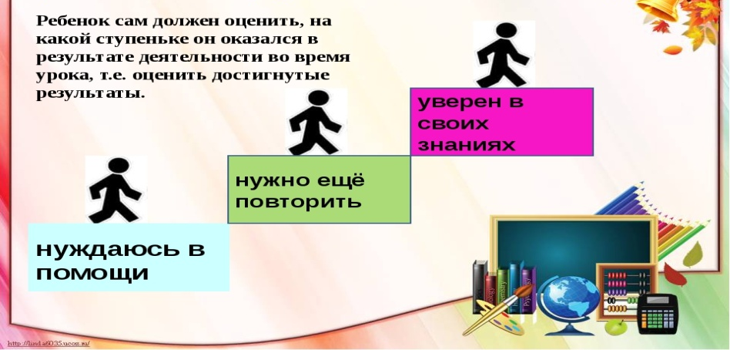  Домашнее задание.  - а) №1300; б) Творческое задание: “События из моей жизни или из жизни одноклассников в диаграмме”, выбрать тему из данного списка (или придумать ее самостоятельно):  - какое время года нравится ребятам из вашего класса больше: зима, весна, лето или осень?  - какой из видов спорта наиболее интересен вашим одноклассникам: футбол, гимнастика, спортивные танцы, бокс, карате?  - какой вид отдыха предпочитают ребята из вашего класса: занятие спортом, чтение книги, прогулку во дворе, игру на компьютере?  - провести в классе опрос, собрать материал;  - представить информацию в виде диаграммы. | Лестница успеха.  Стикеры  Список тем

Дифференциация – каким способом вы хотите больше оказывать поддержку? Какие задания вы даёте ученикам более способным по сравнению с другими? | Оценивание – как Вы планируете проверять уровень усвоения материала учащимися? | Охрана здоровья и соблюдение техники безопасности
По уровню познавательной активности (активное обучение), «Думай, работай в паре, делись»,  По уровню трудности задач (от простого к сложному)  По способу выполнения заданий(письменно, самостоятельная работа)  По уровню оценивания деятельности (самопроверка, взаимопроверка, проверка по ключу)  Дифференцированная работа при выполнении самостоятельной работы, при выполнении домашнего задания, вторая часть домашнего задания соответствует уровню «Синтеза». | Обратная связь, рефлексия, устная похвала,самооценивание, взаимооценивание, +/-, «большой палец» | Создание психологического  комфорта, проведение физминутки, смена видов деятельности, правила работы в группе

